- Eesmärk | Meelsuse väljendamine Rakvere lasteaedade liitmise osas

- Pidamise koht/aadress  (võimalusel lisada teate juurde skemaatiline plaan) | Rakvere Lai. tn 20 , Lai tn T1 kõnnitee Rakvere Linnavalitsuse esine ala 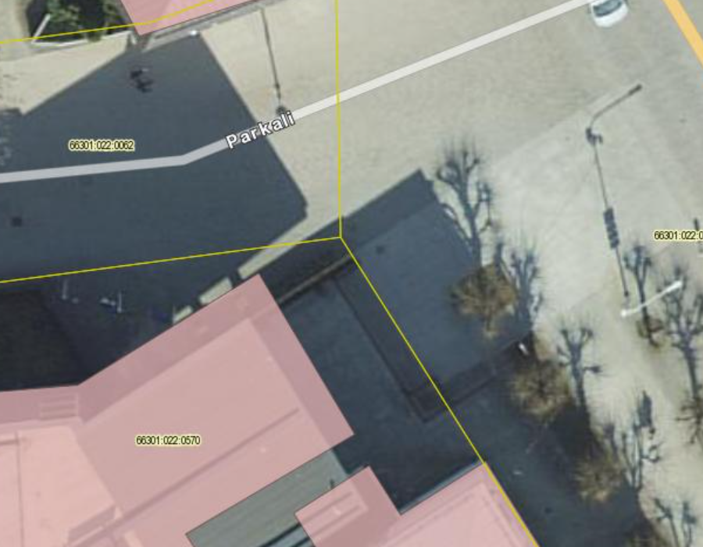

- Liikumismarsruut  (võimalusel lisada teate juurde skemaatiline plaan) | - Teksti sisestamiseks klõpsake siin.

- Osavõtjate eeldatav arv | 5-50

- Kuupäev (algus ja eeldatava lõpp) | 20.03.2024

- Kellaaeg (algus ja eeldatav lõpp) | 14.00 – 17.00

- Korraldaja (juriidiline isik) | Nimetus | Anti Palmi / Lastead Triin Hoolekogu
 | Registrikood: | - Teksti sisestamiseks klõpsake siin.
 | Sidevahend: | +372 5304 0622

- Korraldaja  (sh. juriidiline isiku esindaja) | Ees ja perekonnanimi: | Anti Palmi
 | Isikukood/sünniaeg | 38410015212
 | Sidevahend: | +372 5304 0622

- Korrapidajad  (olemasolul) | Ees ja perekonnanimi: | -
 | Isikukood/sünniaeg | Teksti sisestamiseks klõpsake siin.
 | Sidevahend: | Teksti sisestamiseks klõpsake siin.

- Turvaettevõtja (olemasolul) | Nimetus | -
 | Registrikood: | Teksti sisestamiseks klõpsake siin.
 | Sidevahend: | Teksti sisestamiseks klõpsake siin.

- Heli- või valgustusseadmete kasutamine | -

- Telgi, lava, tribüüni vms kasutamine | -

- Liikluse ümberkorraldamise vajadus  Sh kui koosoleku korraldamine on vastuolus selle koha liikluskorraldusvahendite nõuetega (nt sõiduki parkimine keelu mõjupiirkonnas) | -

- Olen teadlik Korrakaitseseaduse § 61-73 nõuetest | (allkirjastatud digitaalselt)
 | allkiri

